«Наши успехи»
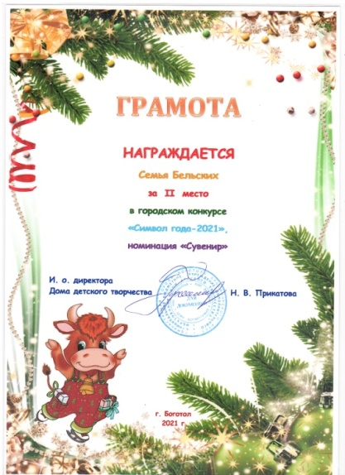 | С 15 декабря по 21 января дети нашей группы участвовали во всероссийском конкурсе рисунков и в новогодних городских конкурсах, за что были награждены грамотами.
Рудаков Степан второй год участвует во ВСЕРОССИЙСКОМ конкурсе рисунков по ПДД «Со сфетофоровой наукой по зимним дорогам детства» приуроченного ко дню рождения Деда Мороза. В этом году его рисунок вновь занял 1 место.
Бельская Дарина и её семья была награждена грамотой победителя за 2 место в городском конкурсе «Символ года – 2021», номинация «Сувенир»
Игнатьева Дарина, Ковалев Тимофей, Щербинина Дарья, Семенкова Виктория, Буров Кирилл, Кудеярова Мария, Махсудова София получили отличительные грамоты за участие в городском конкурсе «Символ года – 2021», в номинациях «Сувенир» и «Новогодняя открытка».
Так держать малыши!

